
Circular desde Préjano: Peña Isasa (1.472 m)
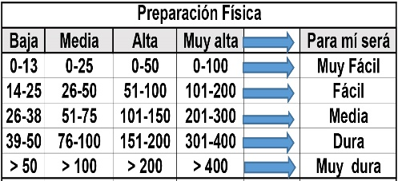
Distantzia/Distancia = 12,3 km
Aurreikusitako denbora /Tiempo estimado = 4,5 ordu
Garaiera positiboa /Desnivel positivo = 788 mts
Zailtasun teknikoa/Dificultad técnica = Erreza/Fácil
Zailtasunaren indizea/Indice de dificultad = 79 (consultar tabla adjunta)

La Peña de Isasa (1.472 m), “que muchos la ven y pocos la pasan”, es una montaña caliza de La Rioja Oriental que emerge en el valle del río Cidacos, cuyo recorrido de Oeste a Este desemboca en el Ebro pasado Calahorra. Es una de las montañas más conocidas y visitadas de toda La Rioja.
Itinerario: Salimos desde la entrada de Préjano (697 m), junto a una nave industrial frente al cementerio. Caminamos por la carretera hasta la primera curva cerrada y nos adentramos en el barranco del río Ruesca, cruzamos el puente y vamos ascendiendo por la pista que transcurre sobre el Barranco de Soto que tenemos a nuestra izquierda.
Posteriormente, según vamos girando hacia el sur, llegamos a unas curiosas formaciones de conglomerado, justo encima del Barranco del Caballero. Continuamos caminando y pronto llegamos al sendero cuyo tramo es común para la subida y la bajada. La vista de las crestas de Peñalmonte (1.276 m) y de los mallos es espectacular. El camino hace varias “zetas”, pero se pueden atajar.
Una vez en el cruce de caminos cerca del Collado Solana de las Tondas (1.160 m) vemos de frente que continúa la pista por la que bajaremos en el regreso, pero nosotros tomamos el ancho de la izquierda. Desde este punto podemos también acceder por la derecha (O) a la cima del Poyeso (1.266 m) en pocos minutos.
Unos 200 m después (km 5) abandonamos esta pista por la derecha (E) para ascender campo a través hacia el Collado de Navalgrande (1.260 m) que separa las Tondas o “Tetas de Isasa” (1.336 m).
Bordeando el mogote de la 2ª de ellas (la sur) comienza lo más entretenido de la ascensión, con alguna pequeña trepada entre las primeras rocas que nos dirigen hacia el hombro del monte Isasa. El sendero de cresta es casi horizontal y nos lleva al colladito previo a las rocas de cumbre.
El acceso más cómodo a Peña Isasa (1.472 m) es por la cara sur, llegando sin mayor problema al risco de la bota (que conmemora el 50º aniversario de la 1ª ascensión) y a las antenas de la cima principal, bajo las que están el buzón y el vértice. En otro risco secundario (oriental) está la Cruz de Isasa (1.420 m).
La bajada la hacemos por el cordal NO, por pinar y sendero que conduce a la Fuente del Cordero (1.204 m), bastante descuidada. Continuamos caminando por la Solana de Las Tondas hasta la pista, y por diferentes senderos y atajos vamos descendiendo hacia Préjano disfrutando de bonitas panorámicas, entre las que destaca la mole de Peñalmonte y el valle del Cidacos desde el Tajo de Arnedillo a las Cárcavas de los Agudos.
Llegamos a Fuente Pedro (700 m) con su zona de recreo y atravesamos Préjano por sus estrechas calles hasta llegar al otro extremo donde estará el bus.
M Ó V I L C L U B 605 770 741

